Управление образования
Администрации Сергиево-Посадского
городского округа Московской области
Муниципальное бюджетное общеобразовательное учреждение
Хотьковская средняя общеобразовательная школа N1
Дошкольное отделение

«Мама солнышко моё,
я подсолнушек её»

Младшая группа

ВОСПИТАТЕЛЬ

БУСЛАЕВА АННА ВЛАДИМИРОВНА

2023 год

Цель:
-Формировать представления о добре, о добром отношение к маме, создать обстановку радости, хорошего настроения.
Задачи:
-Совершенствовать диалогическую и монологическую речь детей; развивать детскую речь через выразительное чтение стихотворений.
-Формировать у детей семейные ценности, положительные черты характера.
-Воспитывать любовь и привязанность к маме.
Предварительная работа: прослушивание песен о маме, чтение стихотворений о доброте.

Ход развлечения:
Дети сидят полукругом на стульчиках на ковре.
Воспитатель: Кто вас детки, крепко любит,
Кто вас нежно так голубит,
Не смыкая ночью глаз,
Кто заботится о вас?
Дети: Это мамочка моя.
Воспитатель: Ребята, а вы любите свою маму?
Дети: Да!
Воспитатель: Ребята посмотрите что у меня есть? Мячик!

Игра «Назови имя своей мамы»Я передаю мячик, вы называете имя своей мамы и передаете мячик дальше.МОЛОДЦЫ! Какие красивые имена у ваших мам.
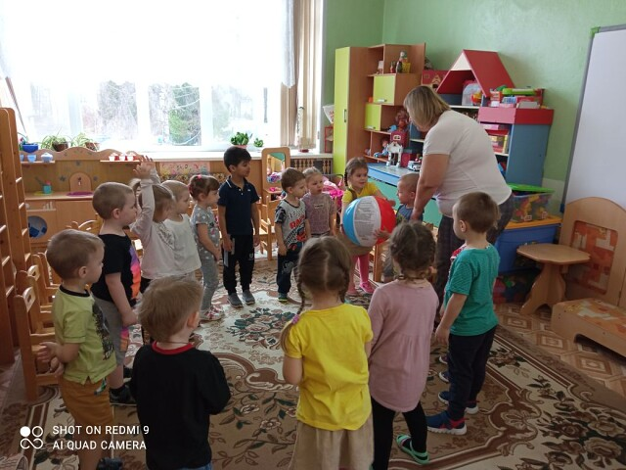

(Воспитатель обращает внимание детей на колыбель, где лежит кукла и берет на руки)
Воспитатель: Обратите внимание, как нежно я держу куклу, как мама держит своего ребенка.
Ребёнок всегда тянется ручками к взрослому, который в ответ протягивает
свои руки. Самые нежные, добрые, ласковые руки – это руки мамы: они
заслоняют малыша от невзгод и дарят ему тепло.
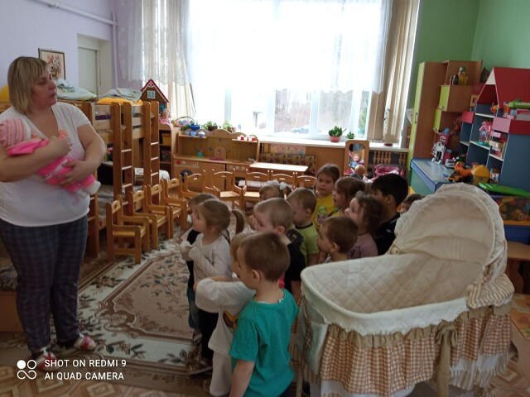

Воспитатель: Мы сейчас с вами в детском саду, а мамы работают. Вечером после работы они придут за вами в детский сад, и вы пойдете домой. Дома у мамы много дел: надо приготовить ужин, постирать и погладить белье, пропылесосить ковер, помыть полы, сходить в магазин за продуктами и много других дел. А вы хотите, чтобы мама с вами поиграла, почитала на ночь книгу? Значит, нам с вами надо помочь ей. Сейчас ребята расскажут нам, как мы можем помочь нашим мамам.
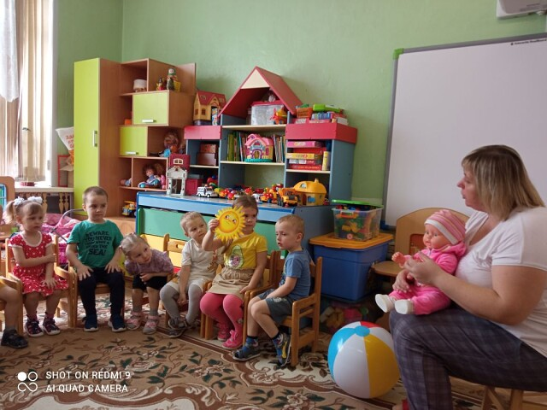

1 ребёнок: Я один у мамы сын,
Нет у мамы дочки!
Надо маме мне помочь
Постирать платочки.
Мыло пенится в корыте,
Я стираю, посмотрите!
3 ребёнок: Маме, маме помогаю,
Мою я посуду.
Кто же будет помогать,
Если я не буду?
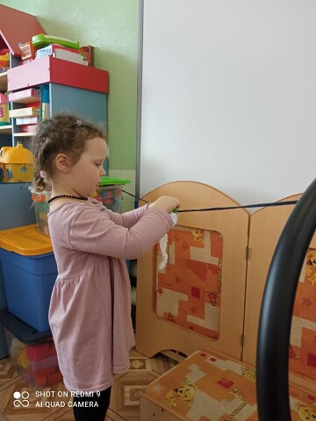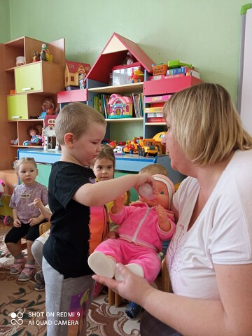
4 ребёнок:
Как большой сидит Андрюшка
На ковре перед крыльцом.
У него в руках игрушка –
Погремушка с бубенцом.
Мальчик смотрит – что за чудо?
Мальчик очень удивлен,
Не поймет он: ну откуда
Раздается звон?
Воспитатель: Ребята, а вы играете со своими братиками и сестренками в интересные игры? (да).
- А давайте и мы тоже с вами поиграем.
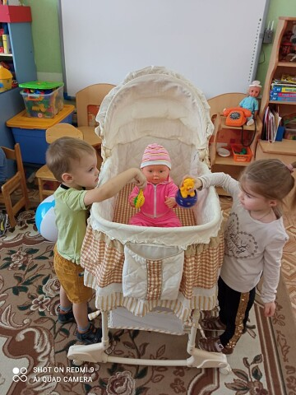

Воспитатель: Давайте прочитаем стихи.
(Дети читают стихи)
Ребенок:
Лучше мамочки своей, никого не знаю
Милым солнышком своим маму называю!
Ребенок:
Мама, лучик золотой, я люблю играть с тобой
По тебе скучаю я, мама, ласточка моя!
Воспитатель: Мама добрая и ласковая, как весеннее солнышко! Когда мама
рядом становится светлее и теплее. Она согревает нас своей заботой и
добротой, как лучики солнца!

Ребята, хорошие добрые люди поступают по-
доброму, несут добро. Ребята, а добрый человек – это какой?
Дети: Добрый — это тот, кто дружно играет, помогает взрослым, не обижает
никого, защищает слабых, весёлый, внимателен ко всем, вежливый, говорит
только добрые, хорошие слова, уступает друг другу.
Воспитатель:
Верно, ребята, надо быть вежливым, добрым, надо уступать друг другу,
учиться договариваться между собой. Добрый человек, как солнышко,
излучает свет и тепло, к нему всегда тянутся люди, потому, что этот человек
дарит им свое доброе сердце.
-Посмотрите, перед вами солнышко.
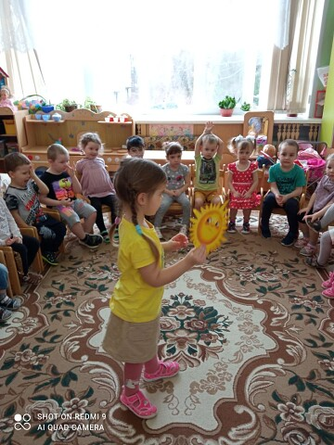
Ребята, есть солнце большое - оно на небе. А есть маленькое
солнышко – оно светит в каждом из нас. Это наша любовь и доброта. Давайте поиграем в игру
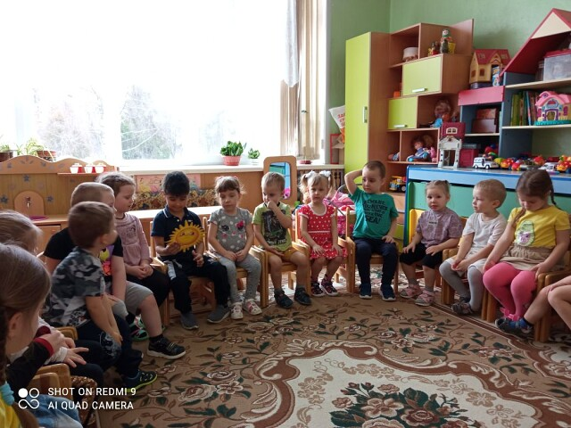
Дети передают солнышко друг другу и называют добрые слова.
Воспитатель: Ребята, сегодня мы с вами говорили о самом добром, самом
нежном и заботливом человеке для вас, о маме. Чтобы не огорчать своих
мам, нужно их слушаться.
Воспитатель: Ребята, старайтесь чаще говорите добрые слова, ведь от них
становится теплее и радостнее! Вы сегодня молодцы: читали стихотворения,
играли, узнали о значении пословицы «При солнышке тепло - при матери
добро». И в завершении давайте послушаем песню Кота Леопольда «Если
добрый ты».

